附件1.财政电子票据式样
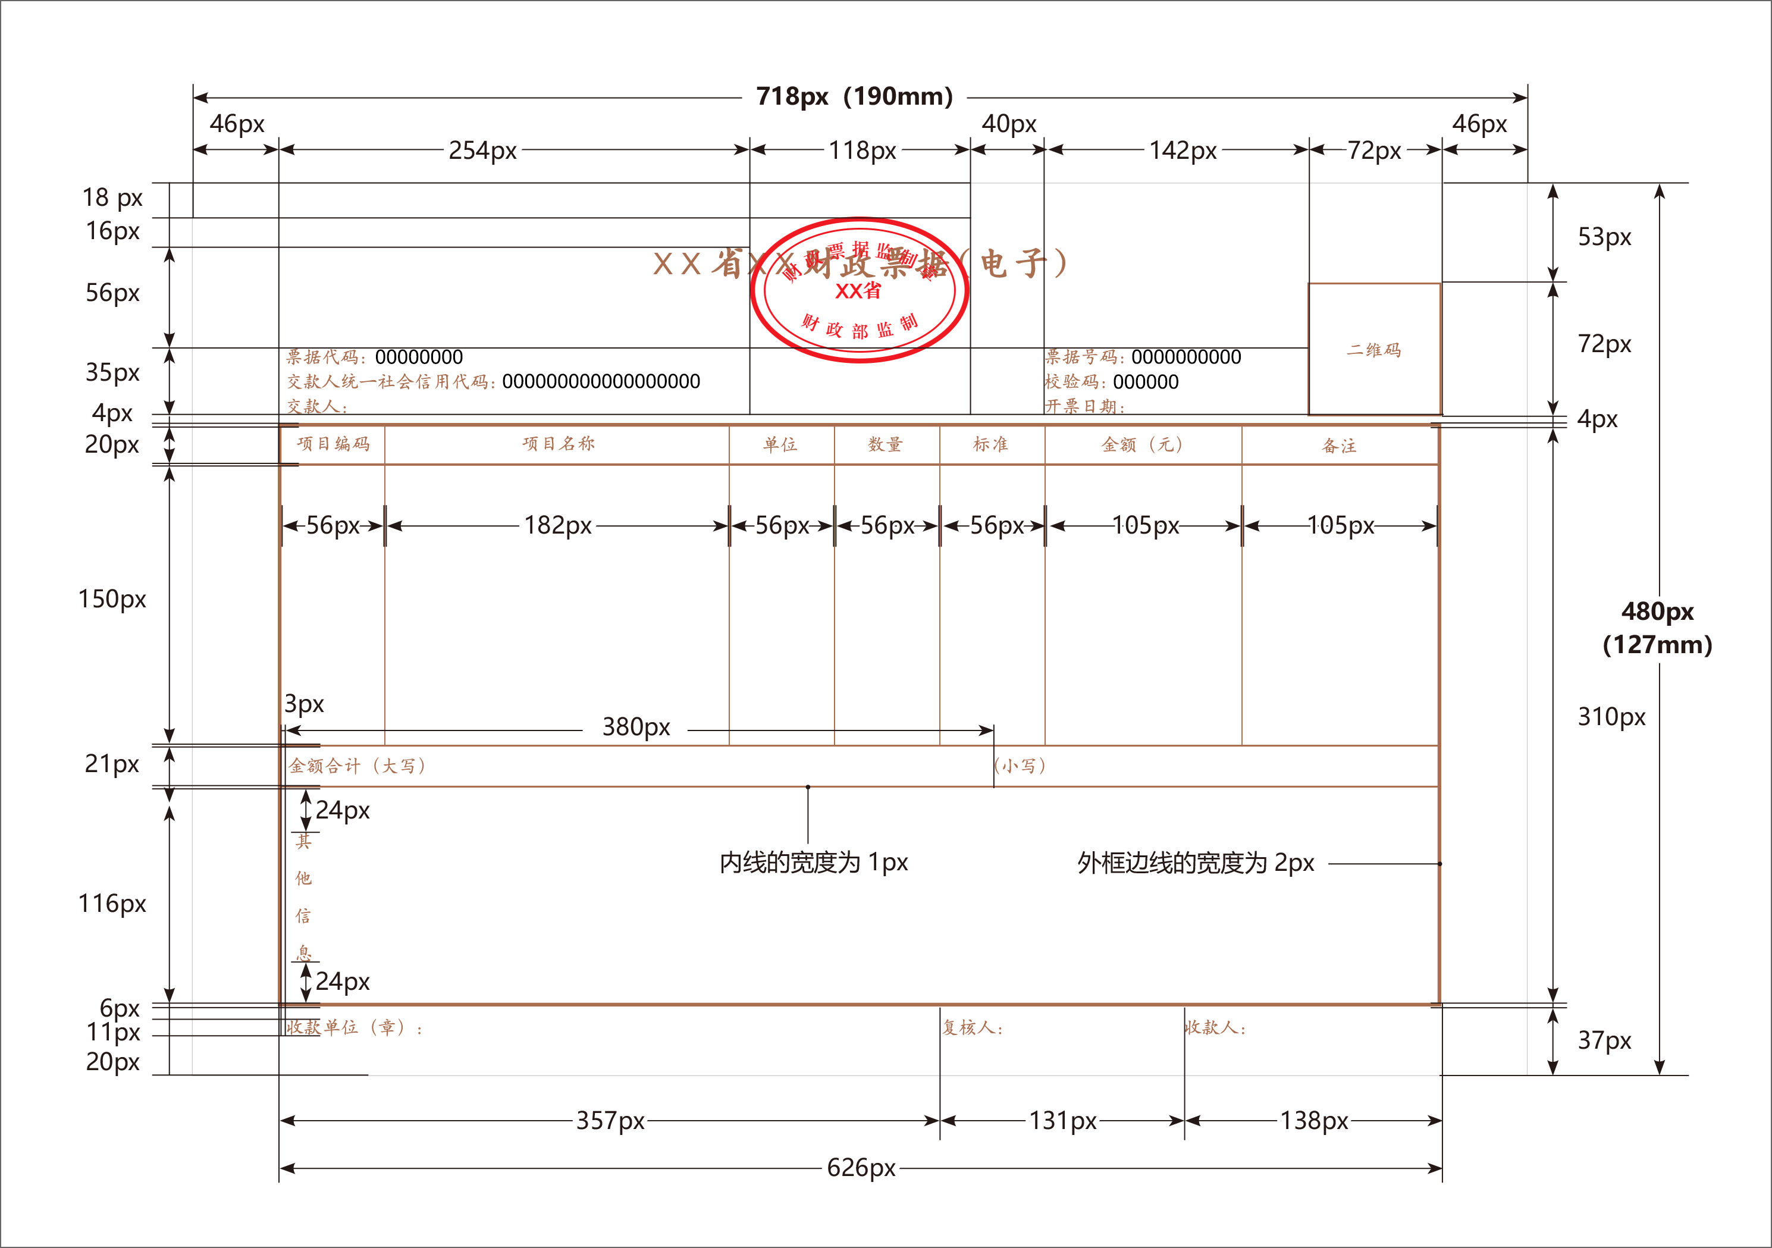
说明
1.票面要素。包括：财政票据名称、财政票据监制章、票据代码、票据号码、交款人统一社会信用代码、交款人（单位或个人）、校验码、开票日期、二维码、项目编码、项目名称、单位、数量、标准、金额（元）、金额合计（大写）/（小写）、备注、其他信息、收款单位（章）、复核人、收款人等。
2.字体字号。标题为汉仪中楷，20.04像素（px），居中；正文字体为汉仪楷体，10像素（px）。
3.规格大小。票据尺寸：718×480像素（px），每英寸96像素（px）。换算成打印尺寸为：190mm×127mm。
4.颜色、套章等要求。文字和表格颜色：棕色；在标题正中位置套财政票据监制章（正红色）。

